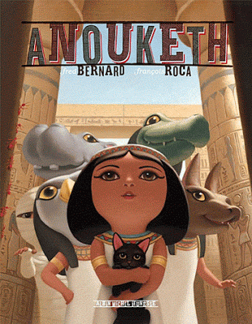
Lecture-discrimination visuelle
1
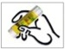
Colle les mots à la bonne place en t'aidant de ton texte.

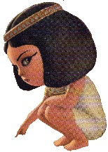

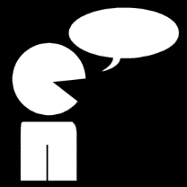

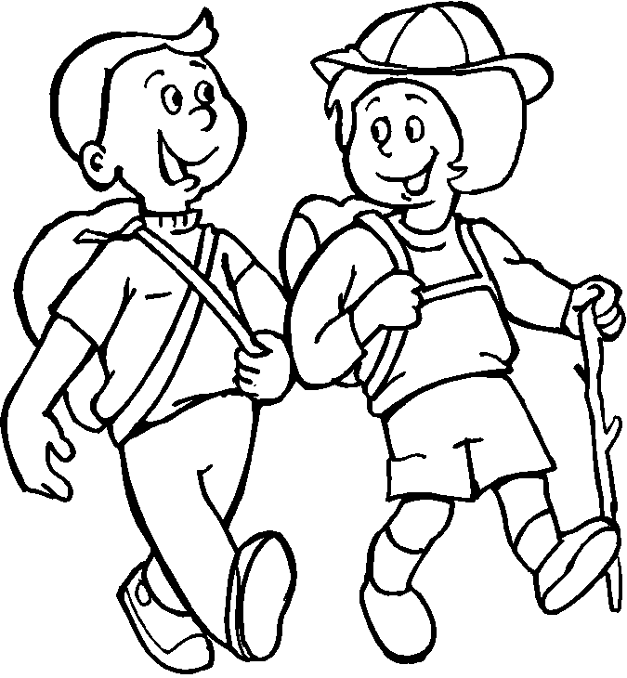

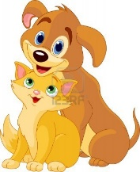

---------------------------------------------------------------------------------------------------
Anouketh | amis | disent
colère | inquiets | promener
Lecture-discrimination visuelle
2
Colle les mots à la bonne place en t'aidant de ton texte.

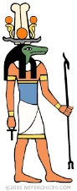

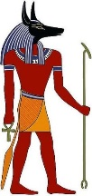

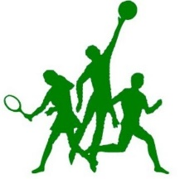

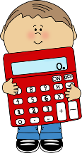

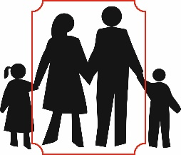

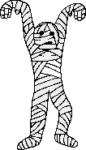

---------------------------------------------------------------------------------------------------
Sobek | Anubis | parents
sport | calcul | momie
Lecture-discrimination visuelle
3
Colle les mots à la bonne place en t'aidant de ton texte.

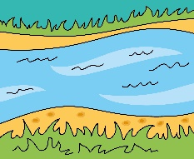

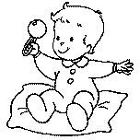

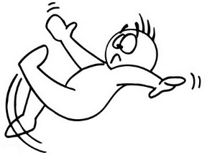

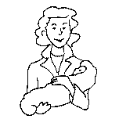

---------------------------------------------------------------------------------------------------
colère | Anouketh | maman
tombe | Nil | bébé
Lecture-discrimination visuelle
4
Colle les mots à la bonne place en t'aidant de ton texte.

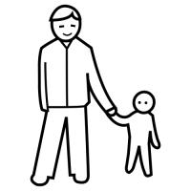

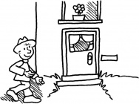

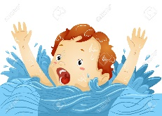

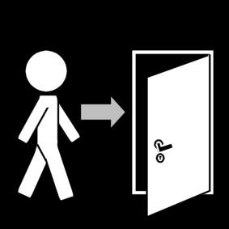

---------------------------------------------------------------------------------------------------
voir | Anouketh | noyer
rentrent | père | arrive
Anouketh
1
Lecture – discrimination visuelle

amis | colère | colère | inquiets | promener | amis
Anouketh | inquiets | disent | disent | promener | Anouketh

Anouketh
2
Lecture – discrimination visuelle

Sobek | Sobek | parents | sport | sport | calcul
Anubis | Anubis | momie | parents | momie | calcul

Anouketh
3
Lecture – discrimination visuelle

Anouketh | maman | Nil | colère | bébé | tombe
bébé | Nil | colère | maman | Anouketh | tombe

Anouketh
4
Lecture – discrimination visuelle

père | Anouketh | noyer | rentrent | voir | arrive
Anouketh | père | noyer | voir | arrive | rentrent

